松山高中99學年度第一學期 第一次段考 一年級 數學科試題

一、多選題：(每題5分，共30分) (每題錯一個選項得3分，錯2個選項以上沒得分)
1. 選出正確的選項：
(A) 若a, b都是無理數，則a+b為無理數
(B) 若a, b都是無理數，則ab為無理數
(C) 若a有理數，b為無理數，則a+b為無理數
(D) 若a有理數，b為無理數，則ab為無理數
(E) 若a–b, a+b都是有理數，則a, b為有理數

2. 設a, b為實數, 且滿足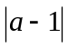<1, 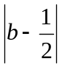<，則下列選項哪些是正確？
(A) 0<a+b<3 (B) 0<2a–b<3 (C) 0<ab<2 (D) –2<b–a<1 (E) –2<ab–a–b<0

3. 設y=f(x)為一次函數﹐而且每當增加1單位時﹐其相對應的函數值減少2單位﹐f(–3)=0,
選出正確的選項：
(A) y= f(x)的圖形之斜率為2 (B) y=f(x)的圖形為一由左上向右下傾斜之直線
(C) y=f(x)的圖形不通過第一象限 (D) y=f(x)的圖形的x截距為3 (E) f(–2)= –2

4. 設a, b都是實數﹐且二次函數f(x)=a(x–1)²+b滿足f(4)>0, f(5)<0﹐則下列函數值中，哪些是負數？ (A) f(0) (B) f(–1) (C) f(–2) (D) f(–3) (E) f(–4)

5. 下列函數中哪些是偶函數？
(A) f₁(x)= –2x² (B) f₂(x)=x²+x+4 (C) f₃(x)= 2(x+2)³ (D)f₄(x)= 4x³–x (E) f₅(x)= x⁴–3x²+1

6. 設f(x)與g(x)都是五次多項式﹐而h(x)是四次多項式﹒選出正確的選項：
(A) f(x)–g(x)的次數小於五次
(B) f(x)除以h(x)的餘式為三次多項式
(C)若f(x)除以2x+1的餘式為8﹐則f(x)除以x+的餘式為4
(D)若f(x)除以3x–1的商式為q(x)﹐則f(x)除以6x–2的商式為q(x)
(E)設f(–1)=3, g(–1)=8﹐則f(x)+g(x)除以x+1之餘式為11,且f(x)g(x)除以x+1餘式為24

二、填充題：(共50分) (每格5分)

1. 設a, b, x是實數, 已知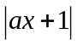≤b之解為 –2≤x≤5，求數對(a, b)= <1>

2. 若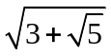+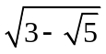的整數部分為a，小數部分為b，求a+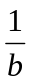的值 <2>

3. 設f(x)=x²⁰¹⁰+x²⁰¹¹+1﹐試求：(1) f(x)除以x+1的餘式 <3> (2) f(x)除以x²–1的餘式 <4>

4. f(x)=3x⁴–7x³–2x²+11x+2, 求f(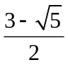)之值 <5>

5. 設二次多項式f(x)，滿足f(111)=12, f(112)=6﹐f(113)=4, 求f(114)= <6>

6. 設a<b，令A=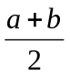, B=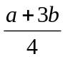, C=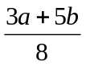，試比較A, B, C的大小 <7>

7. 解不等式 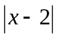–3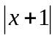>2x–9 <8>

8. 設f(x)為一多項式，若(x+1)f(x)除以x²+x+1的餘式為5x+3, 求f(x)除以x²+x+1的餘式 <9>

9. 計算 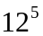–7×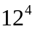–58×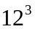+16×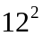–465×12+100的值 <10>

三、計算題：(共20分) (要寫出過程，否則不予給分)

1. 在一棟建築物裡﹐從5公尺高的窗口﹐用水管斜著向外噴水﹐噴出的水在垂直於牆壁的平面上﹐畫出一條拋物線如圖所示；其頂點距離牆1公尺﹐並在離牆3公尺處落到地面﹐則水柱之最高點高度比發射點高度高出幾公尺？
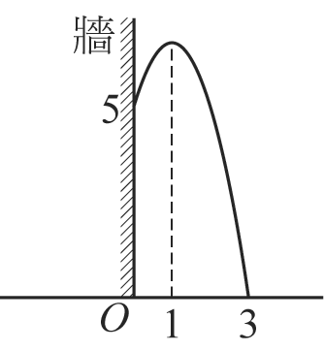

2. 設f(x)=2x⁴+11x³+23x²+11x–12, 請計算f(–1.999)的近似值。
(取至小數點後第三位,,第四位四捨五入)

松山高中99學年度第一學期 第一次段考 一年級 數學科 答案卷

一年 班 號 姓名

一、多選題：(每題5分，共30分) (每題錯一個選項得3分，錯2個選項以上沒得分)
1. | 2. | 3. | 4. | 5. | 6.

二、填充題：(共50分) (每格5分)

<1> | <2> | <3> | <4> | <5>
<6> | <7> | <8> | <9> | <10>

三、計算題：(每題10分，共20分) (要寫出過程，否則不予給分)

1. | 2.

松山高中99學年度第一學期 第一次段考 一年級 數學科 答案

一、多選題：(每題5分，共30分) (每題錯一個選項得3分，錯2個選項以上沒得分)
1. | 2. | 3. | 4. | 5. | 6.
CE | ACDE | BCE | DE | AE | DE

二、填充題：(共50分) (每格5分)

<1> | <2> | <3> | <4> | <5>
(–, 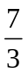) | 6+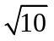 | 1 | x+2 | 19–6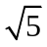
<6> | <7> | <8> | <9> | <10>
6 | A<C<B | x< | 2x+5 | 280

三、計算題：(每題10分，共20分) (要寫出過程，否則不予給分)

1. 建立坐標系如圖⇒交x軸於(3,0),(−1,0)  設y = a(x−3)(x+1),a<0, 又過(0,5)  ∴ 5 = a(−3)(1) ∴ a= −  ⇒ y= −(x−3)(x+1)  令x=1代入 ∴ y= −×(−2)×2=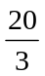  ⇒所求=−5 = (公尺)  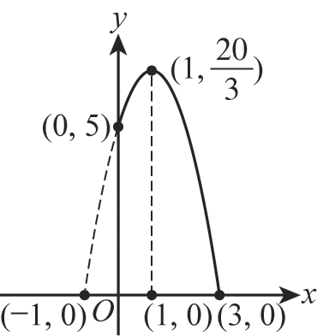 | 2.  (1) 設f(x)= 2x⁴+11x³+23x²+11x–12表  為a(x+2)⁴+b(x+2)³+c(x+2)²+d(x+2)+e  用連續綜合除法求得  a=2, b= –5, c=5, d= –13, e= 2  (2) ∴ f(–1.999)=  2(0.001)⁴–5(0.001)³+5(0.001)²  –13 (0.001)+2 1.987  答：1.987

